Java web的基本软件环境：

1 JDK 建议1.8.x

2 web服务器tomcat 版本：8.0.x

3 开发工具：Ultraedit；eclipseEE；MyEclipse2015

一 手工开发时的环境配置：

1首先安装jdk，配置jdk\bin，path环境变量，安装ulreaedit

2 下载解压版的tomcat，并解压到某个磁盘根目录。

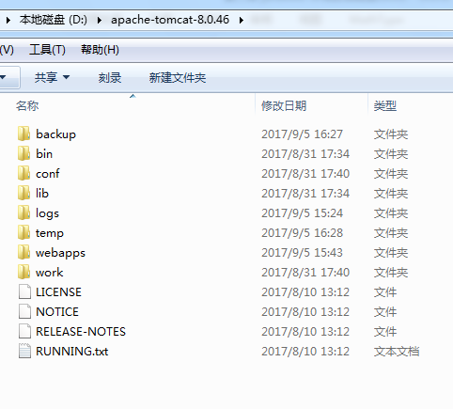

3 为tomcat配置环境变量：

（1）将tomcat\bin目录，添加到path环境变量。为了在命令行中使用startup和shutdown命令

（2）配置JAVA_HOME环境变量，值是java的安装主目录。

（3）配置CATALINA_HOME环境变量，值是tomcat的安装主目录。

之后就可以在命令行中，startup，启动tomcat服务器。

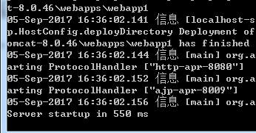

看到如图所示最后一句，在多少毫秒启动成功才算数。

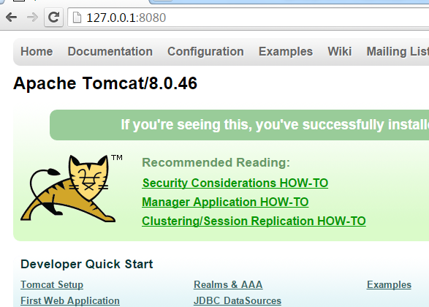

使用浏览器测试

二 （重要）Java web的开发规范（开发标准）

以tomcat为例：



Tomcat的安装目录中有一个webapps文件夹，意思就是web应用程序集合，就是在其中可以放置多个web应用程序。

一个java Web应用程序，是在webapps文件夹中，新建一个英文名称的文件夹，并且在其中必须有一个”WEB-INF”文件夹。如图所示：

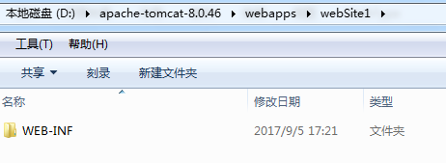

接着在WEB-INF文件中，还有两个小写的文件夹：如图所示。

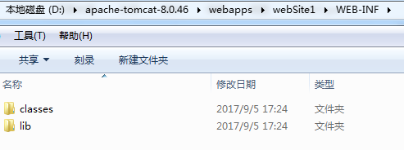

在WEB-INF文件夹中还必须有一个xml文件：web.xml，可以从webapps\examples\WEB-INF里面的web.xml中复制内容，只保留声明语句和<web-app></web-app>框架内容，其他都删除。

结构就完成了。

？定义一个jsp页面文件怎么办？

定义在WEB-INF文件夹之外。

？如果所有的web应用程序都要放在tomcat\webapps中，则限制很大。如果tomcat所在磁盘没有剩余空间怎么办？

需要在其他磁盘存放web应用程序的数据，然后用tomcat将其关联管理，称作虚拟路径。

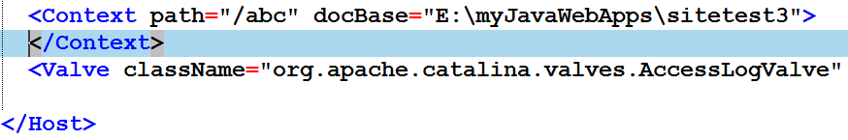

在tomcat的conf\server.xml中，做上图的配置。

三 IDE环境中的java web

常见的javaWeb开发IDE软件有：NetBeans，EclipseEE版，MyEclipse。其中后两个用的较多。

先以EclipseEE版为例演示环境的配置。

EclipseEE版，加压缩到某个磁盘根目录。

配置过程分两步：

（1）配置JDK

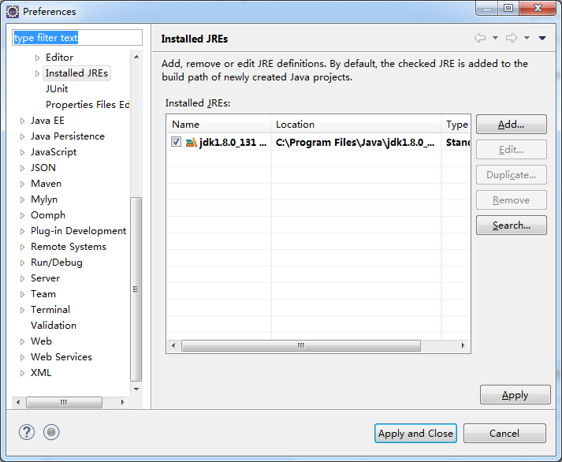

正确配置JDK

（2）配置tomcat 8.0.x

Window/preferences，打开的界面中左侧选择Server并展开，打开配置窗口。右侧添加按钮。

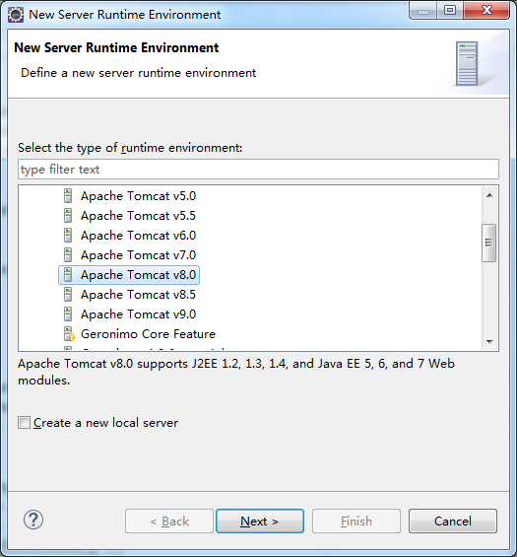

选择tomcat 8.0，下一步。

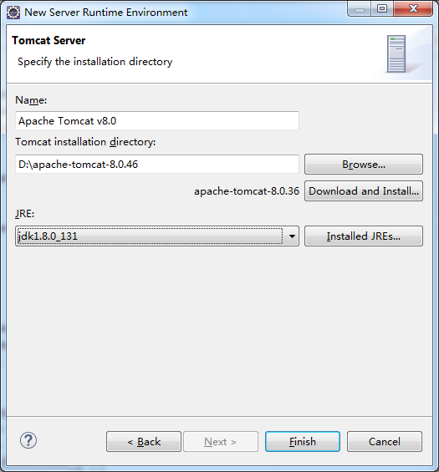

选择本机安装的tomcat，选择正确的JDK版本。完成按钮。再选择“应用和关闭”。

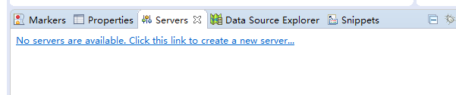

再eclipse下方，选择“servers”选项卡，单击如图所示的蓝色链接。继续配置服务器。

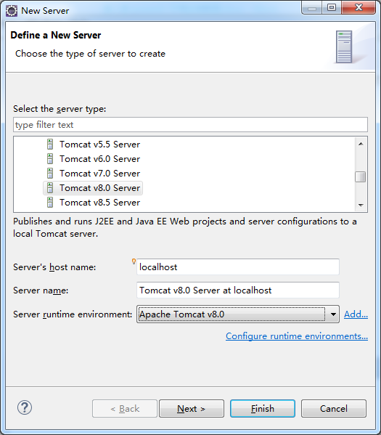

下一步。。。到了发布项目窗口时，直接完成。

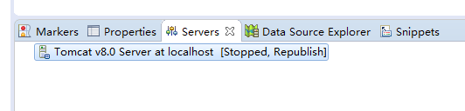

双击图中的tomcat*****，将配置界面全屏。

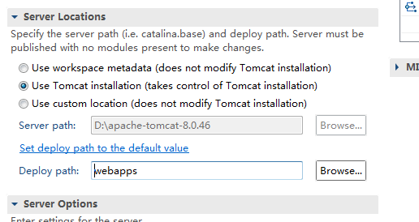

修改为图中所示效果。Ctrl+s保存

创建web项目进行测试

文件-新建-动态web项目，输入项目名称，完成。

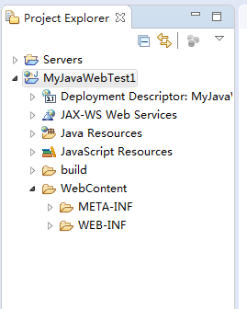

左侧可以看到项目的结构，在webcontent文件夹上右击，新建-jsp文件，输入文件名称。

将项目中的程序（jsp，html，Servlet等）设计完成后，需要发布项目。

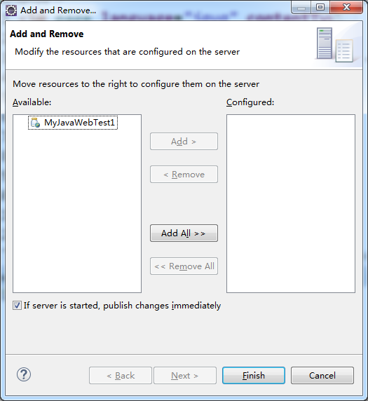

在Servers选项卡中，右击tomcat服务器，执行“add and remove”，打开发布项目窗口。

二、MyEclipse继承开发环境的搭建

MyEclipse是一款优秀的Java EE项目开发插件，它和Eclipse的关系是，Eclipse软件是主体，MyEclipse是基于eclipse的一种开发JavaEE的插件。但是由于Java的市场主要在EE（Web项目）项目的开发，MyEclipse名头越来越响。并且因为eclipse是免费开源的，MyEclipse是收费的插件，所以MyEclipse的开发机构就将eclipse软件集成起来，做了统一安装包。

MyEclipse是商业软件，收费，所以我们出于学习的目的，要破解使用，但是切记，只能用于学习和研究！！

MyEclipse的安装简单，注意安装目录不要太复杂。

对于使用期限的研究，按照步骤进行。

（1）配置JDK

和eclipseEE版一样。

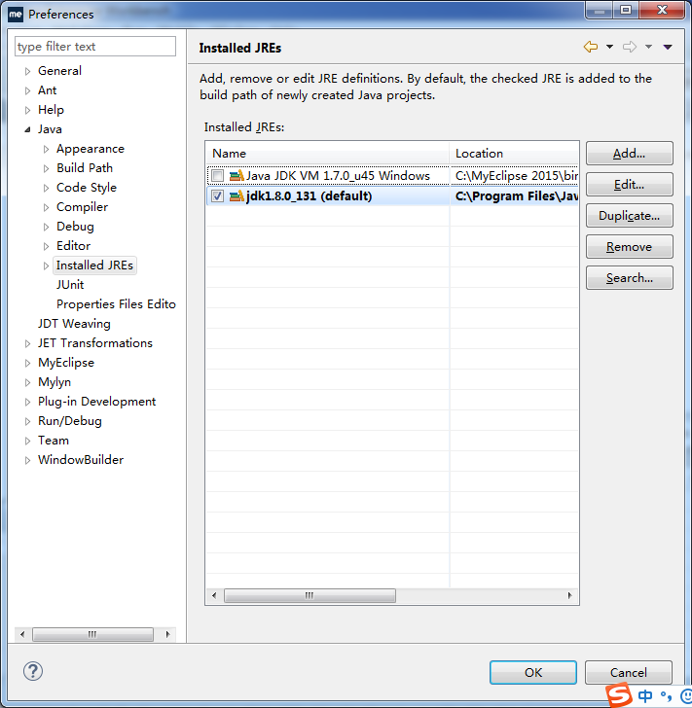

（2）配置Tomcat web服务器

Window/preferences，在窗口左侧，展开MyEclipse树形目录，展开Servers目录。打开运行环境界面配置。

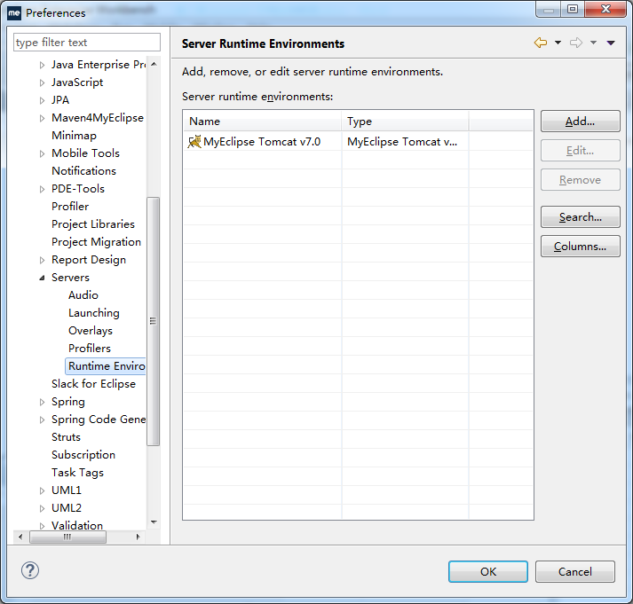

添加本机安装的tomcat

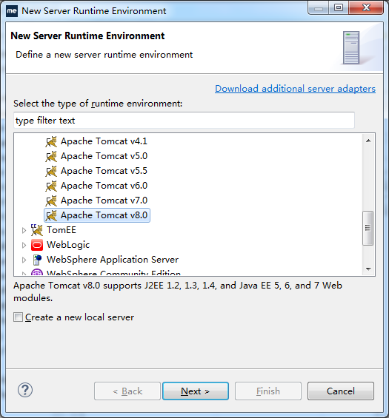

选择8.0，下一步

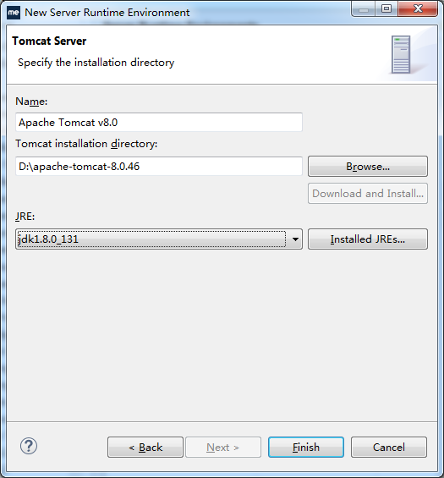

选择本机的tomcat，选择正确的JDK，完成

接着需要创建一个web项目

文件-新建-web 项目，输入名称，完成。

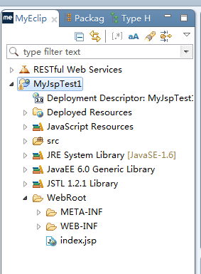

在IDE左侧就可以看到项目的结构，在webroot右击，新建jsp文件。 设计完成jsp程序页面。

在项目名称上右击，选择如下图所示的命令

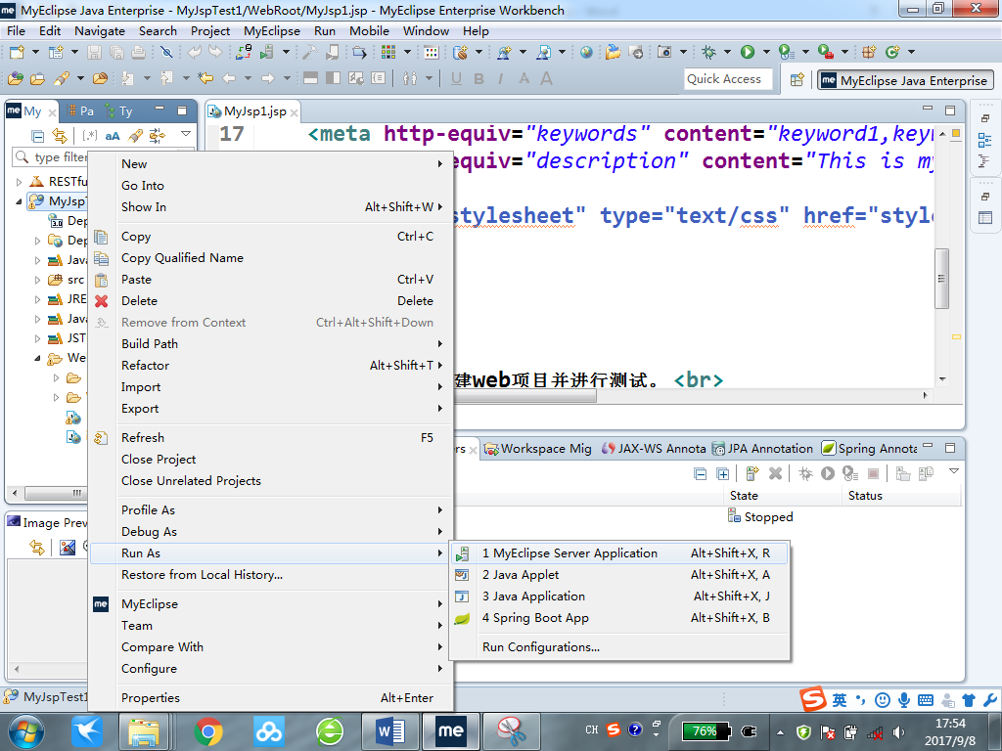

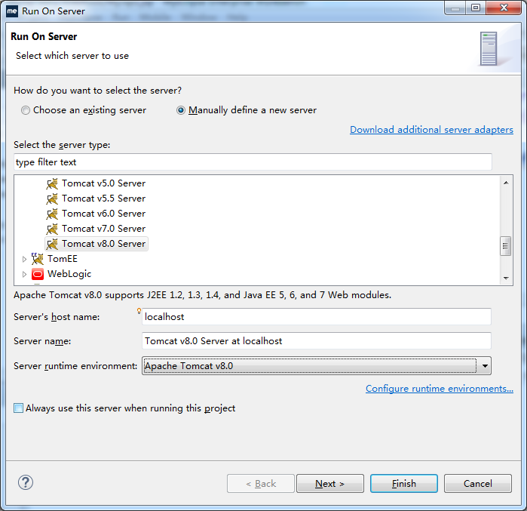

选择如图所示的服务器，完成。

之后启动web服务器，用浏览器测试。